**C++ EXERCISES 4**

**Ex 01.** Nhập vào một số nguyên dương n và một mảng các phần tử là các số nguyên. Hãy thực hiện:

1. Tìm giá trị lớn nhất trong mảng và
2. Tìm giá trị nhỏ nhất trong mảng.

**Ex 02.** Nhập vào một mảng gồm n số nguyên tùy ý, hãy:

1. Sắp xếp các phần tử của mảng này theo thứ tự tăng dần và
2. Sắp xếp các phần tử của mảng này theo thứ tự giảm dần.

**Ex 03.** Nhập vào một mảng số nguyên tùy ý và một giá trị nguyên x bất kì. Hãy tìm số lần xuất hiện của x trong mảng của bạn.

**Ex 04.** Nhập vào một mảng số thực tùy ý. Hãy tìm:

1. Giá trị lớn thứ hai và vị trí của nó trong mảng và
2. Giá trị nhỏ thứ hai và vị trí của nó trong mảng bạn vừa nhập.

**Ex 05.** Cho một mảng số thực gồm n phần tử được nhập tùy ý từ bàn phím hoặc từ file. Hãy tính trung bình cộng các phần tử trong mảng.

**Ex 06.** Cho mảng số nguyên gồm n phần tử tùy ý nhập từ bàn phím hoặc file. Tính trung bình cộng các số chẵn, các số lẻ trong dãy. In kết quả ra màn hình hoặc file.

**Ex 07.** Cho mảng số nguyên gồm n phần tử tùy ý nhập từ bàn phím hoặc file. Nhập thêm hai giá trị nguyên tùy ý a, b sao cho a < b. Tính tổng các phần tử mảng có giá trị nằm trong đoạn [a, b].

**Ex 08.** Cho mảng số nguyên gồm n phần tử tùy ý nhập từ bàn phím hoặc file. Kiểm tra xem mảng này có đối xứng hay không. Mảng đối xứng là mảng có các giá trị theo thứ tự ngược và xuôi như nhau.

Ví dụ: 1 2 3 6 3 2 1 là mảng đối xứng.

**Ex 09.** Cho mảng số nguyên gồm n phần tử tùy ý nhập từ bàn phím hoặc file. Hãy in ra các phần tử của nó sao cho mỗi phần tử chỉ xuất hiện duy nhất một lần.

**Ex 10**. Hãy viết chương trình tạo ngẫu nhiên các giá trị cho một mảng gồm n phần tử. Mảng được tạo sao cho các phần tử của mảng không trùng nhau theo từng đôi bất kì.

**Ex 11**. Cho mảng số nguyên gồm n phần tử trong đó có n - 1 phần tử tùy ý nhập từ bàn phím hoặc file. Hãy nhập thêm giá trị nguyên x và một số nguyên k sao cho 0 <= k < n. Chèn x vào vị trí k của mảng.

**Ex 12.** Cho mảng số nguyên gồm n phần tử tùy ý nhập từ bàn phím hoặc file. Nhập thêm giá trị k sao cho 0 <= k < n. Xóa phần tử tại vị trí k khỏi mảng. In mảng kết quả sau khi xóa ra màn hình.

**Ex 13.** Cho mảng số nguyên gồm n phần tử và n - 1 phần tử tùy ý nhập từ bàn phím hoặc file. Sắp xếp n - 1 phần tử của mảng này theo thứ tự tăng dần. Sau đó nhập một số nguyên x tùy ý. Chèn x vào mảng sao cho vẫn giữ được tính chất sắp xếp của mảng.

**Ex 14.** Cho mảng số nguyên gồm n phần tử tùy ý nhập từ bàn phím hoặc file. Xác định đường chạy tăng dài nhất trong mảng trên và xuất hết chúng ra màn hình hoặc file.

**Ex 15.** Nhập vào ma trận cấp [m x n] với m, n > 0. Hãy tìm giá trị lớn nhất trên từng hàng của ma trận này.

**Ex 16.** Nhập vào ma trận cấp [m x n] với m, n > 0. Hãy tìm ma trận chuyển vị của ma trận này.

**Ex 17.** Nhập vào hai ma trận A(m x n) và B(m x n). Tính tổng hai ma trận.

**Ex 18.** Nhập vào hai ma trận A(m x n) và B(n x k). Tính tích hai ma trận

**C++ EXERCISES 4 KEY**

**Ex 01.** Nhập vào một số nguyên dương n và một mảng các phần tử là các số nguyên. Hãy thực hiện:

1. Tìm giá trị lớn nhất trong mảng và
2. Tìm giá trị nhỏ nhất trong mảng.

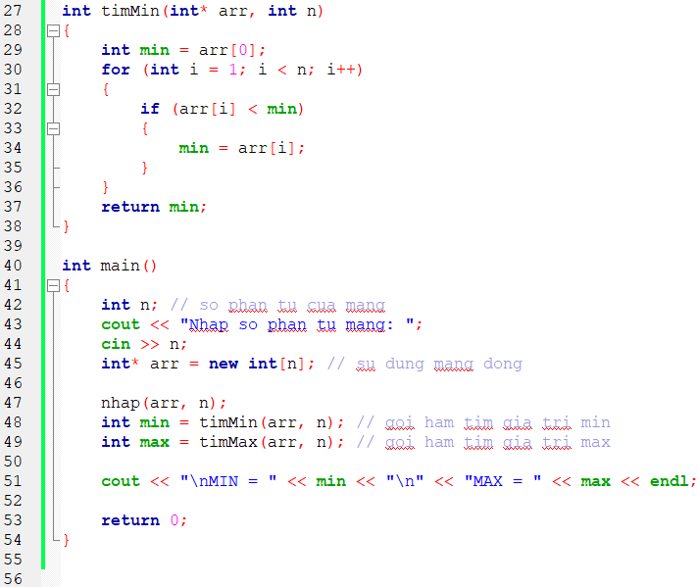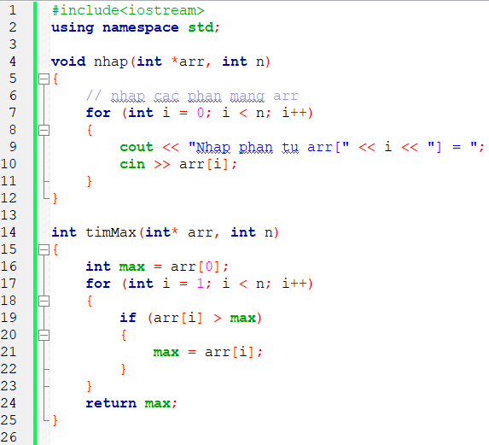

**Ex 02.** Nhập vào một mảng gồm n số nguyên tùy ý, hãy:

1. Sắp xếp các phần tử của mảng này theo thứ tự tăng dần và
2. Sắp xếp các phần tử của mảng này theo thứ tự giảm dần.

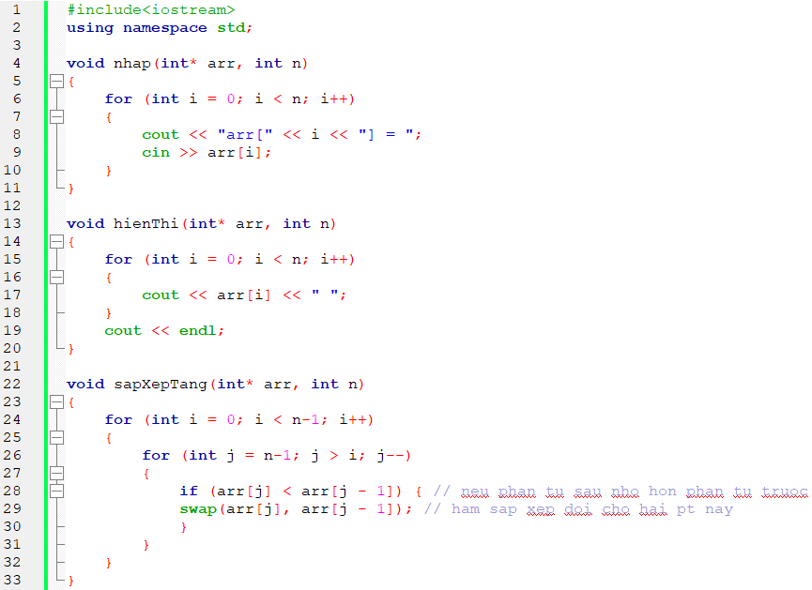

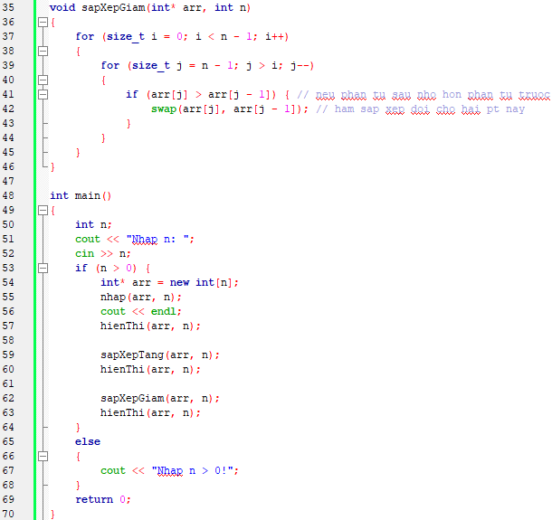

**Ex 03.** Nhập vào một mảng số nguyên tùy ý và một giá trị nguyên x bất kì. Hãy tìm số lần xuất hiện của x trong mảng của bạn.

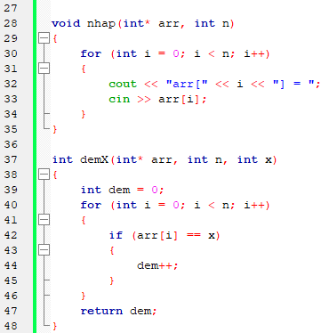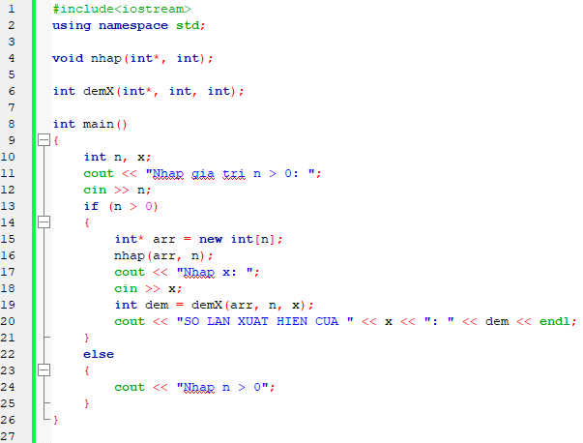

**Ex 04.** Nhập vào một mảng số thực tùy ý. Hãy tìm:

1. Giá trị lớn thứ hai và vị trí của nó trong mảng và
2. Giá trị nhỏ thứ hai và vị trí của nó trong mảng bạn vừa nhập.

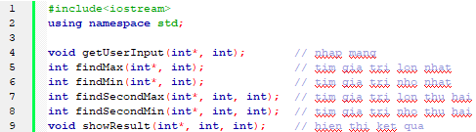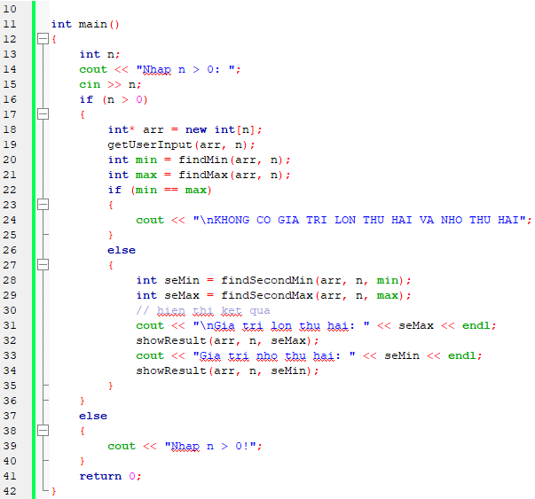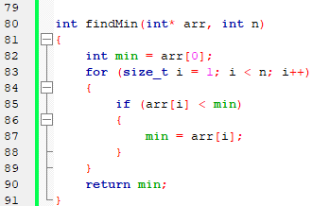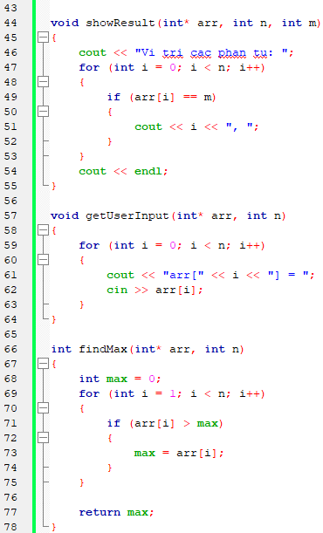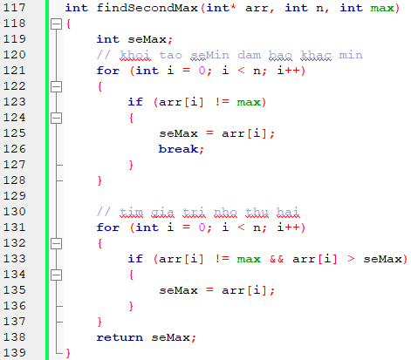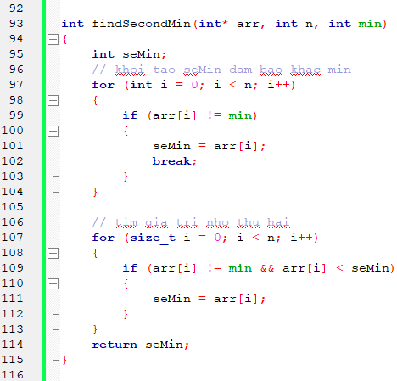

**Ex 05.** Cho một mảng số thực gồm n phần tử được nhập tùy ý từ bàn phím hoặc từ file. Hãy tính trung bình cộng các phần tử trong mảng.

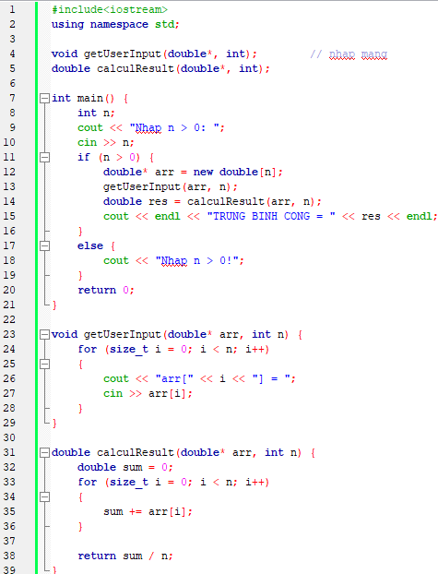

**Ex 06.** Cho mảng số nguyên gồm n phần tử tùy ý nhập từ bàn phím hoặc file. Tính trung bình cộng các sô chẵn, các số lẽ trong dãy. In kết quả ra màn hình hoặc file.

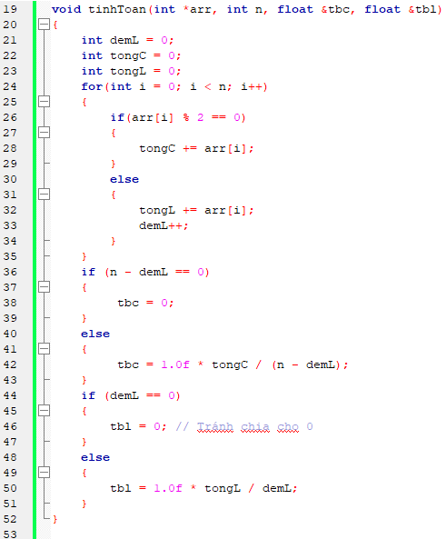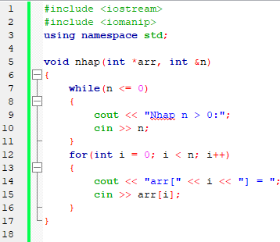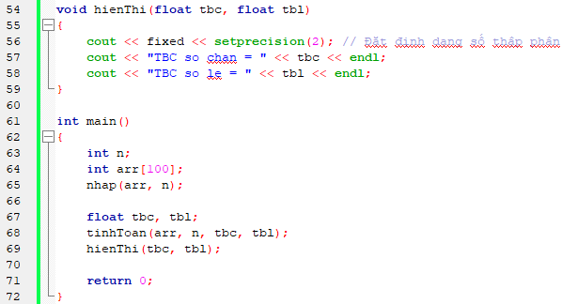

**Ex 07.** Cho mảng số nguyên gồm n phần tử tùy ý nhập từ bàn phím hoặc file. Nhập thêm hai giá trị nguyên tùy ý a, b sao cho a < b. Tính tổng các phần tử mảng có giá trị nằm trong đoạn [a, b].

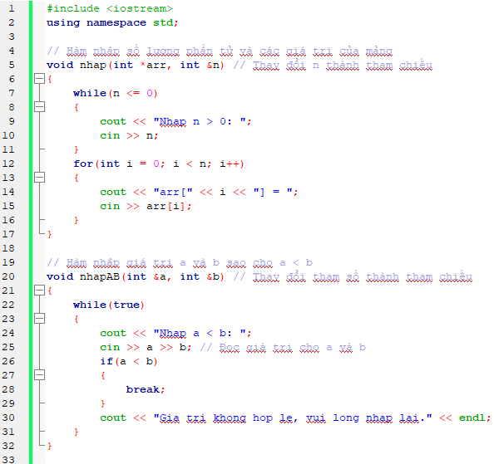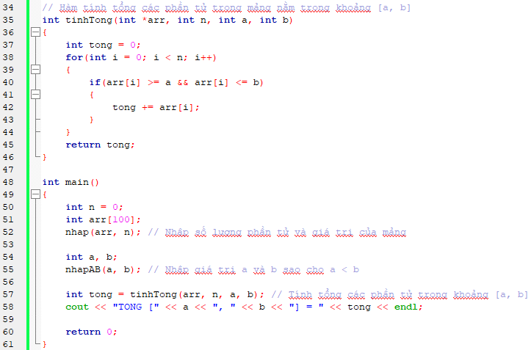

**Ex 08.** Cho mảng số nguyên gồm n phần tử tùy ý nhập từ bàn phím hoặc file. Kiểm tra xem mảng này có đối xứng hay không. Mảng đối xứng là mảng có các giá trị theo thứ tự ngược và xuôi như nhau.

Ví dụ: 1 2 3 6 3 2 1 là mảng đối xứng.

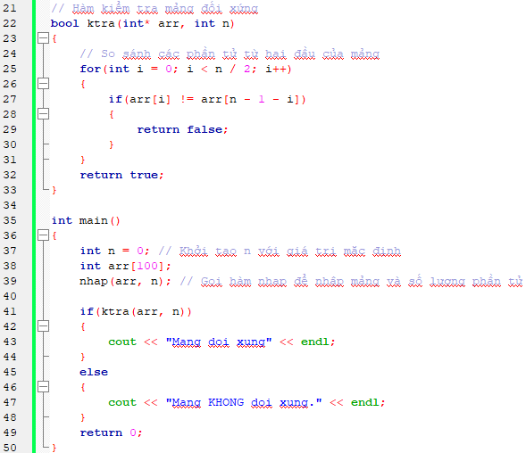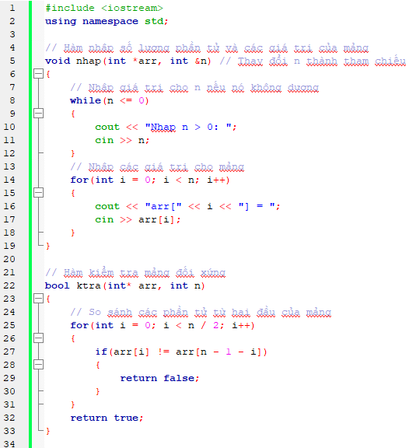

**.**

**Ex 09.** Cho mảng số nguyên gồm n phần tử tùy ý nhập từ bàn phím hoặc file. Hãy in ra các phần tử của nó sao cho mỗi phần tử chỉ xuất hiện duy nhất một lần.

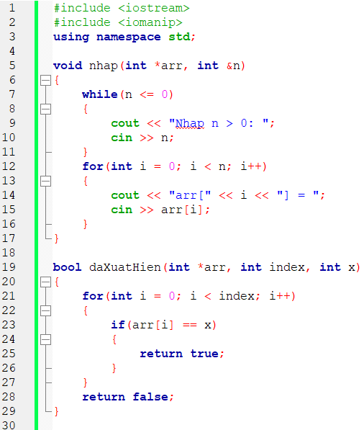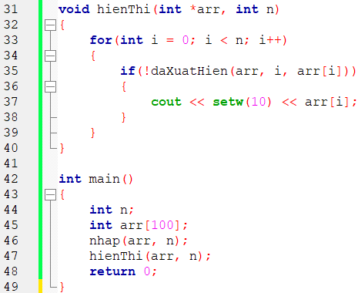

**Ex 10**. Hãy viết chương trình tạo ngẫu nhiên các giá trị cho một mảng gồm n phần tử. Mảng được tạo sao cho các phần tử của mảng không trùng nhau theo từng đôi bất kì.

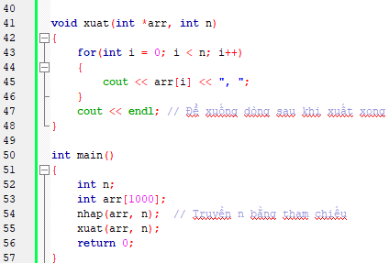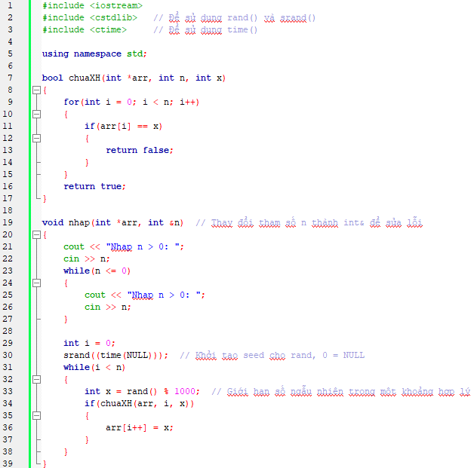

**Ex 11**. Cho mảng số nguyên gồm n phần tử trong đó có n - 1 phần tử tùy ý nhập từ bàn phím hoặc file. Hãy nhập thêm giá trị nguyên x và một số nguyên k sao cho 0 <= k < n. Chèn x vào vị trí k của mảng.

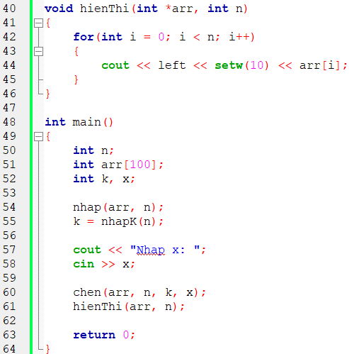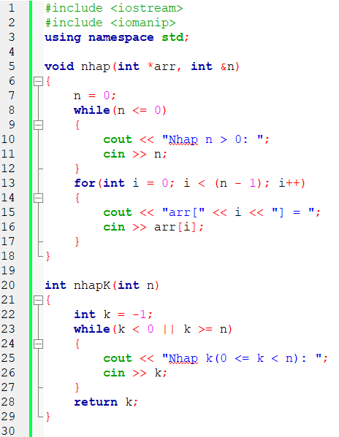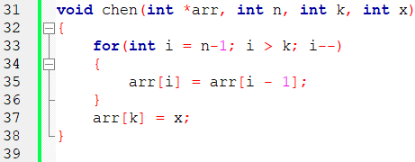

**Ex 12.** Cho mảng số nguyên gồm n phần tử tùy ý nhập từ bàn phím hoặc file. Nhập thêm giá trị k sao cho 0 <= k < n. Xóa phần tử tại vị trí k khỏi mảng. In mảng kết quả sau khi xóa ra màn hình.

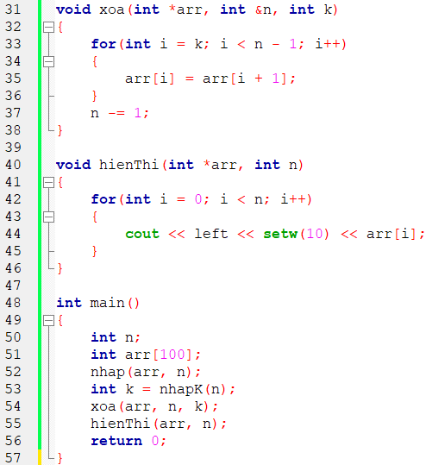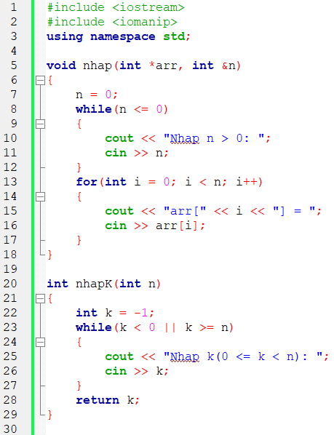

**Ex 13.** Cho mảng số nguyên gồm n phần tử và n - 1 phần tử tùy ý nhập từ bàn phím hoặc file. Sắp xếp n - 1 phần tử của mảng này theo thứ tự tăng dần. Sau đó nhập một số nguyên x tùy ý. Chèn x vào mảng sao cho vẫn giữ được tính chất sắp xếp của mảng.

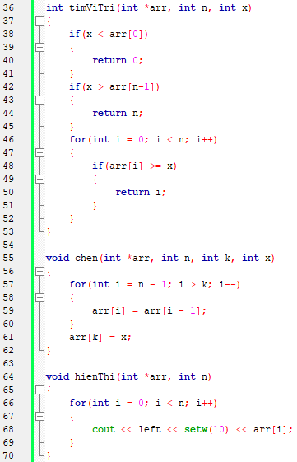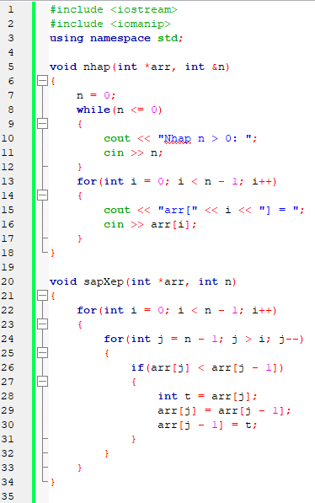

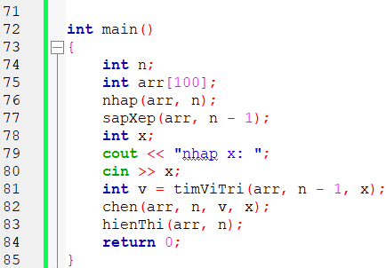

**Ex 14.** Cho mảng số nguyên gồm n phần tử tùy ý nhập từ bàn phím hoặc file. Xác định đường chạy tăng dài nhất trong mảng trên và xuất hết chúng ra màn hình hoặc file.

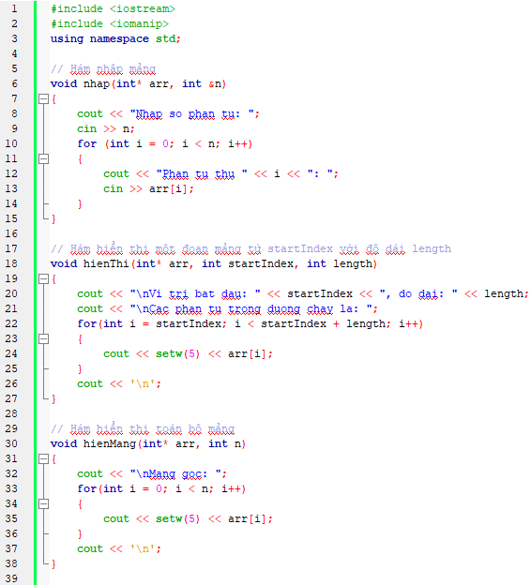

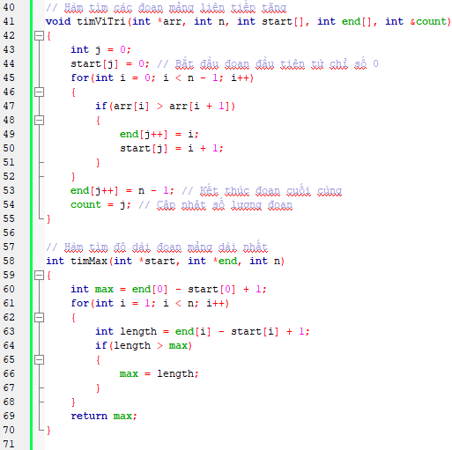

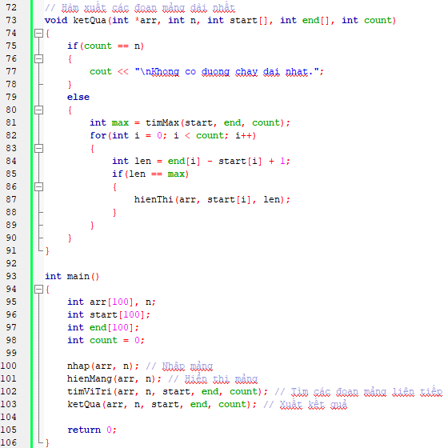

**Ex 15.** Nhập vào ma trận cấp [m x n] với m, n > 0. Hãy tìm giá trị lớn nhất trên từng hàng của ma trận này.

**KEY:**

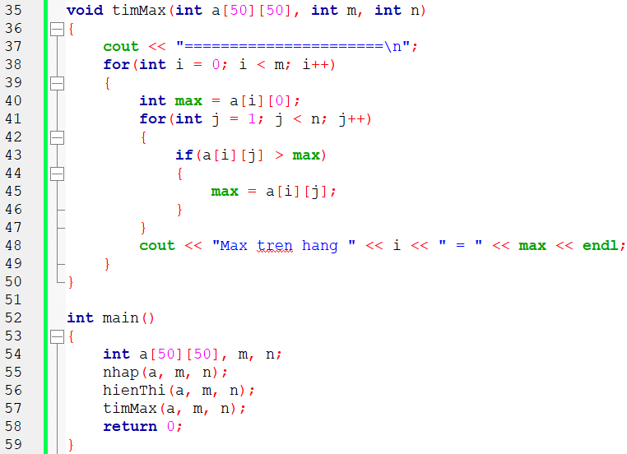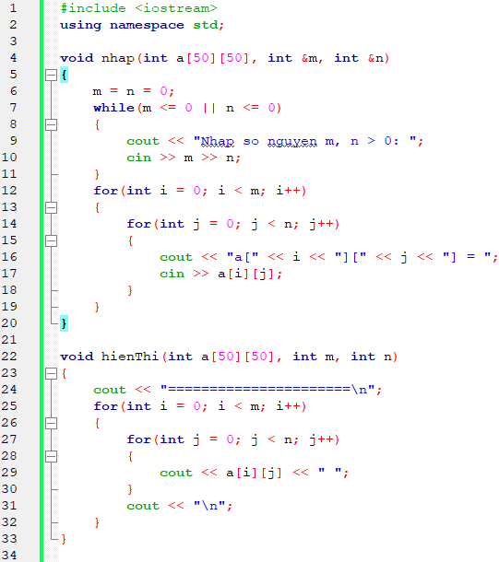

**Ex 16.** Nhập vào ma trận cấp [m x n] với m, n > 0. Hãy tìm ma trận chuyển vị của ma trận này.

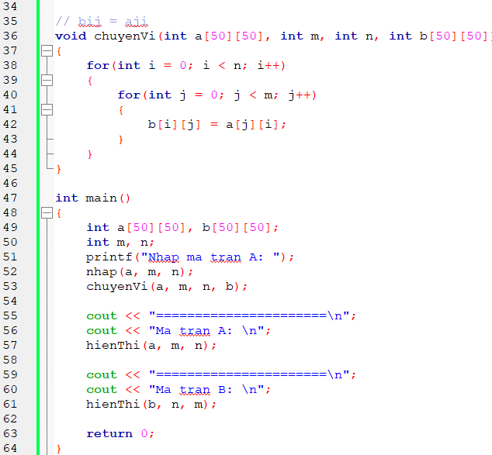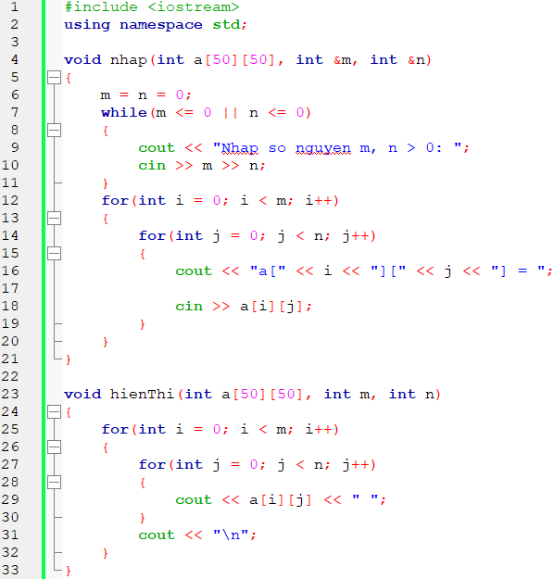

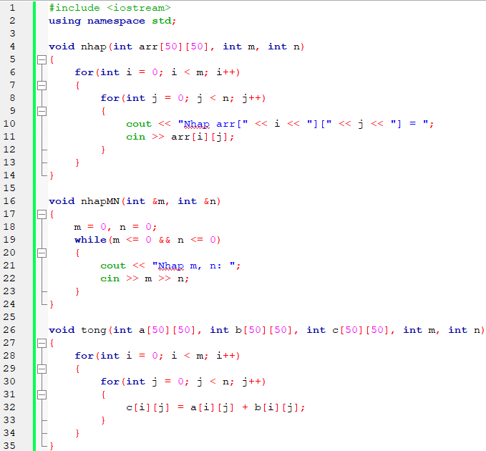**Ex 17.** Nhập vào hai ma trận A(m x n) và B(m x n). Tính tổng hai ma trận.

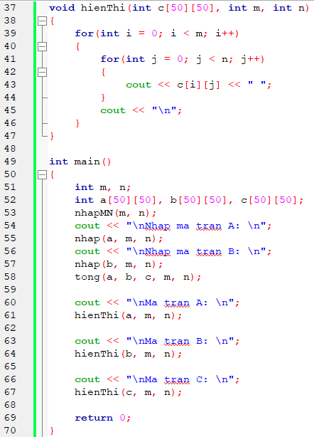

**Ex 18.** Nhập vào hai ma trận A(m x n) và B(n x k). Tính tích hai ma trận

